摘要
這個研究主要是在探討怎麼做可以讓紙飛機飛得更久，再進行了一系列實驗，包含升降舵位置、 紙張大小、機身是否黏住、機頭形狀等。我們得到以下結果：
- 有升降舵可以讓飛行時間增加，離中心1cm最佳。
- 稍微將機頭摺出一點尖尖的較佳。
- 紙張對飛行時間影響不明顯。
- 機身高2.5cm飛行較佳。
- 機翼長3.9cm時飛行較佳。
- 紙張越多效果越差。
- 沒有側翼的紙飛機飛行時間比有側翼的久。
- 機身不適合黏住，自然地展開效果較好。

壹、研究動機
在思考要進行什麼主題的研究時，因為對自然科學很有興趣，而剛好同學在下課時跟我分享自己摺的厲害紙飛機，許多同學都七嘴八舌地分享自己摺過最厲害的紙飛機，於是引起了我的興趣，決定與當時一起討論的同學探討如何摺出最會飛的紙飛機。在討論與資料蒐集的過程中，我們發現紙飛機不只是小孩子隨手可得的玩具，其實有很多大人都沉迷其中，甚至還有紙飛機飛行比賽，最後我們決定聚焦在探究紙飛機能夠飛得久的可能因素是哪些。

貳、研究目的
一、探討機翼對紙飛機飛行時間的影響
實驗一：側翼大小是否影響飛行時間？
實驗二：機翼寬度是否影響飛行時間？
實驗三：升降舵位置是否影響飛行時間？
二、探討機頭對紙飛機飛行時間的影響
實驗四：機頭尖或平是否影響飛行時間？
三、探討飛機整體對飛行時間的影響
實驗五：飛機大小是否影響飛行時間？
實驗六：飛機重量是否影響飛行時間？
探討機身對紙飛機飛行時間的影響
實驗七：機身高度是否影響飛行時間？
實驗八：有無黏住機身是否影響飛行時間？

參、研究設備與器材
80磅再生影印紙、霧面色紙、瓦楞紙板、馬達*2、3號電池座、3 號充電電池*2、自製發射器、熱熔膠、鱷魚夾、電線、絕緣膠帶、玩具輪子*2、碼表。

肆、研究過程與方法
一、研究架構
翱翔天際—影響紙飛機飛行時間因素之探究

二、實驗試做：找出能在空中停留較久時間的紙飛機機型
(一)實驗步驟：
- 參考圖書資料，摺出4種滯空型的紙飛機，並依據外型給予X、Y、Z、O型編碼。
- 利用手擲方式，各型飛機由每一位研究者進行3次試飛，每一機型可得9個數據，將數據去除最佳與最差後平均，找出滯空效果最佳的紙飛機。
外型 | 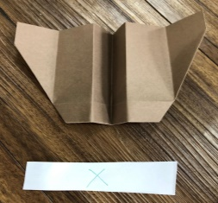 | 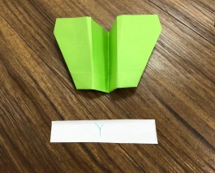 | 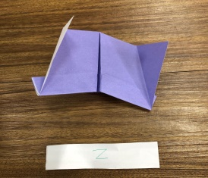 | 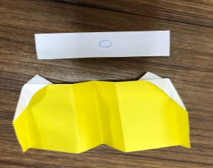
編碼 | X型 | Y型 | Z型 | O型
(二)實驗記錄表：
機型  時間(s) | X | Y | Z | O
1 | 1.27 | 3.08 | 2.45 | 4.23
2 | 3.01 | 3.99 | 1.46 | 4.94
3 | 2.96 | 3.6 | 2.42 | 3.15
4 | 8.16 | 8.16 | 3.18 | 3.13
5 | 2.55 | 5.96 | 3.1 | 3.35
6 | 3.16 | 4.11 | 2.28 | 2.56
7 | 1.69 | 1.76 | 2.53 | 3.02
8 | 2.1 | 1.76 | 2.06 | 1.96
9 | 3.53 | 2.46 | 1.75 | 2.02
平均 | 2.71 | 3.57 | 2.37 | 3.07

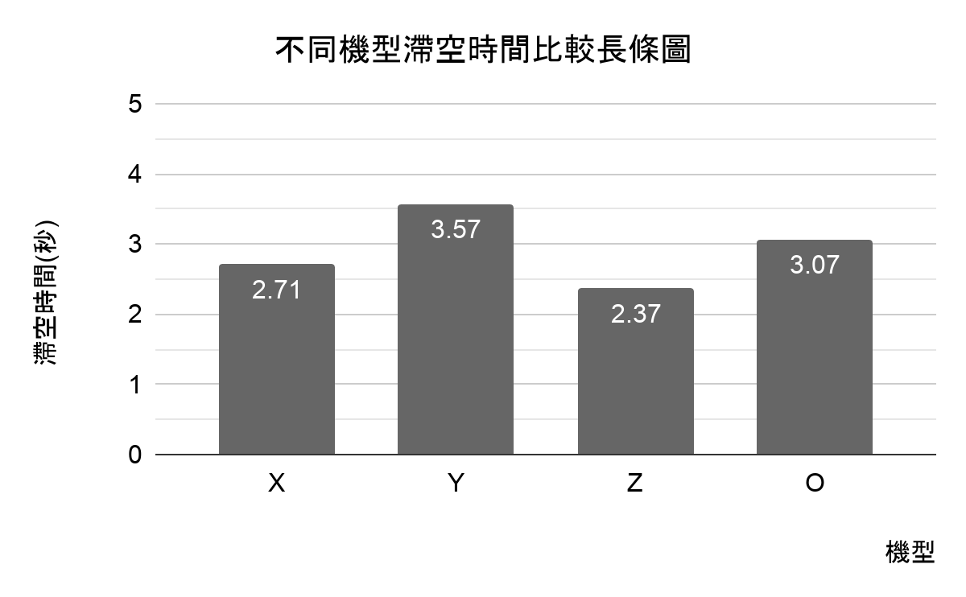
小結：根據以上的實驗能得知，機型Y的飛行時間的平均是3.57秒，是四種紙飛機機型中飛行時間最久的，所以我們決定後續的實驗就由機型Y來測試。

三、本研究採用的Y型紙飛機做法
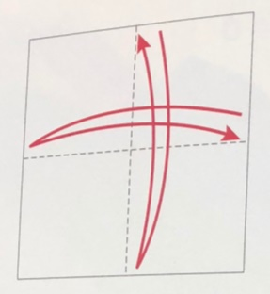 | 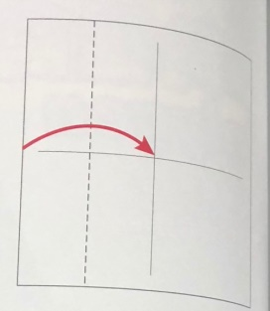 | 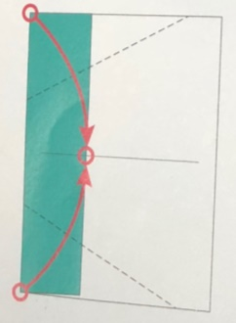 | 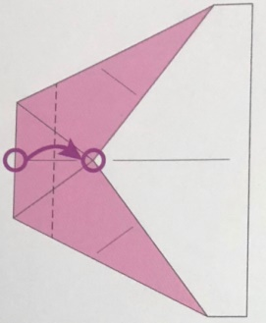
步驟1：  分別以直向和橫向對摺後展開 | 步驟2：  沿虛線對摺 | 步驟3：  上下兩端朝中心線內摺讓○碰到 | 步驟4：  往右摺讓○所指兩處重疊
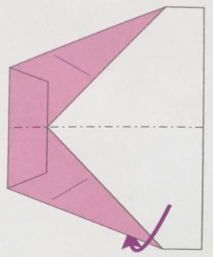 | 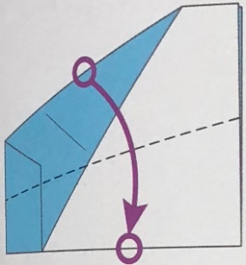 | 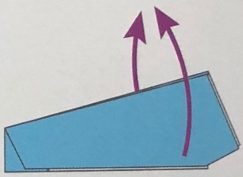
步驟5：  沿虛線往後對摺 | 步驟6：  沿虛線往下摺，讓○所指兩處重疊 | 步驟7：  調整機翼成Y字型
四、飛機各部位名稱
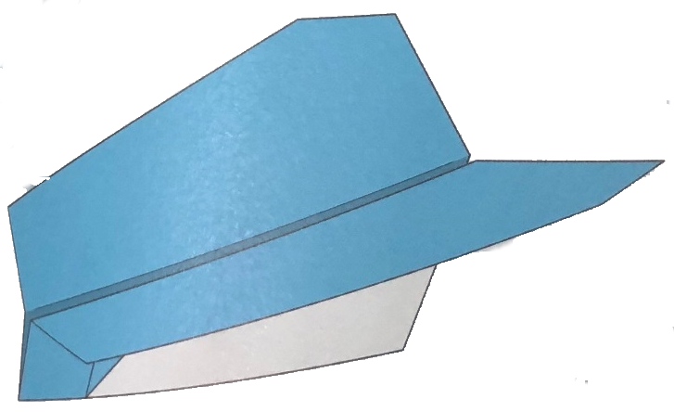
機頭
機身(長度)
機翼
機身(高度)
升降舵

五、發射器做法
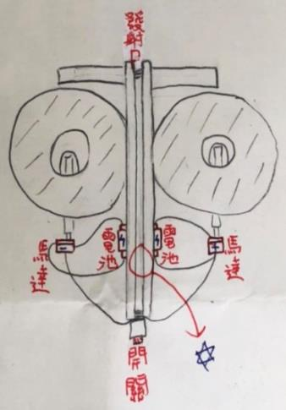
我們參考資料，了解到發射器的做法可以由旋轉的圓盤將飛機順勢「捲出去」而發射，引此畫出設計圖，按下開關後會啟動馬達，馬達上方連著兩個瓦楞紙板做的圓盤，圓盤轉動後，把紙飛機放在處，只飛機就會被兩個轉向相反的圓盤捲出去然後發射。依據設計圖，我們做了三種不同的紙飛機發射器。相較之下，樂高雖然結構非常穩定，但速度太慢；橡皮筋動力速度不快結構也不穩定；馬達動力雖然不如樂高有方便組裝的積木，但轉速比較符合需求，後續就使用小馬達動力發射器。

動力源  分析項 | 樂高 | 橡皮筋動力 | 小馬達動力
照片 | 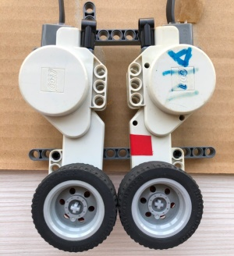 | 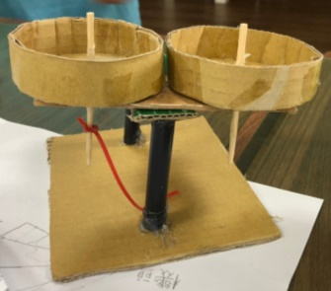 | 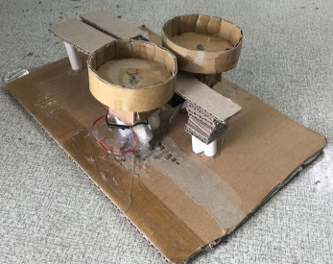
材質 | 較堅固 | 較容易毀損 | 普通
成本 | 較貴 | 成本較低 | 普通
效率 | 轉速慢 | 速度極慢力道弱 | 速度極快
穩固度 | 不動如山 | 容易瓦解 | 普通
製作難度 | 簡單 | 普通 | 普通

六、實驗設計
每組實驗都做六次再求平均，並畫下飛行軌跡
實驗一：側翼大小是否影響飛行時間？
操控變因：側翼長度(無、0.5、1、1.5cm)
控制變因：無升降舵、機翼寬度3.9cm、機身重量1.6g、機身長 9.3 cm、機身高度3.9cm
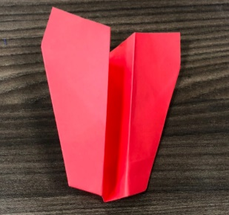 | 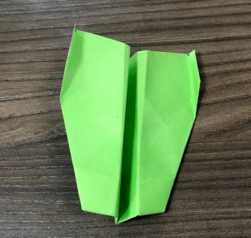 | 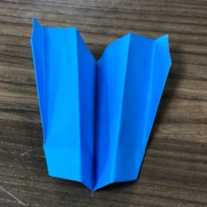 | 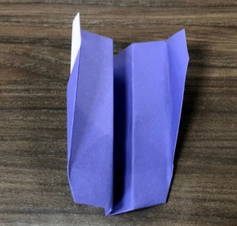
無 | 0.5 | 1 | 1.5

實驗二：機翼寬度是否影響飛行時間？
操控變因：機翼的寬度(1.8、3.9、4.2、4.8cm)
控制變因：無升降舵、無側翼、機身重量1.6g、機身長 9.3cm、機身高度3.9cm
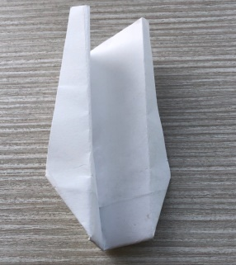 | 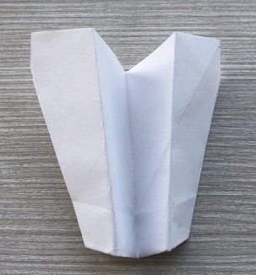 | 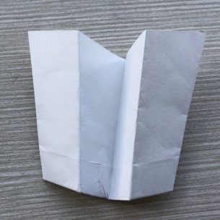 | 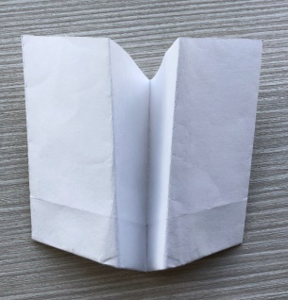
1.8cm | 3.9cm | 4.2cm | 4.8cm

實驗三：升降舵位置是否影響飛行時間？
操控變因：升降舵距離中心的位置(1.5、1、0.5cm、無升降舵)
控制變因：升降舵寬1.5cm/垂直摺起0.5cm、無側翼、機翼寬度3.9cm、 機身長 9.3 cm、
紙張大小15*15cm、機身重量1.6g、機身高度3.9cm
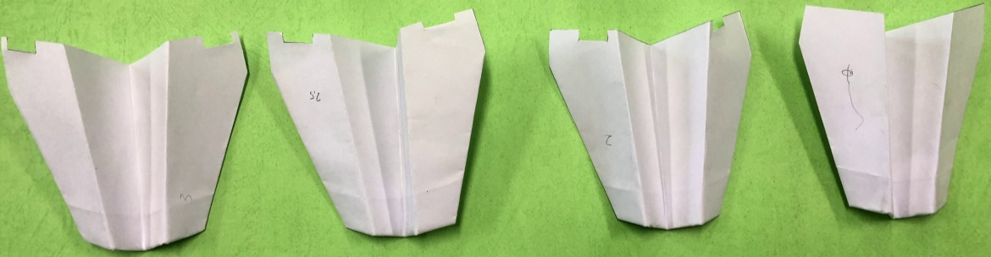
1.5cm 1cm 0.5 無
實驗四：機頭尖或平是否影響飛行時間？
操控變因：機頭形狀
控制變因：無升降舵、無側翼、機翼寬度3.9cm、機身重量1.6g、機身長 9.3 cm、
紙張大小15*15cm、機身高度3.9cm
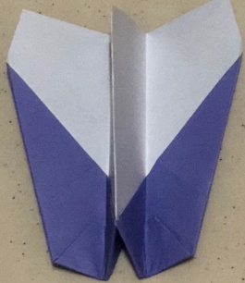 | 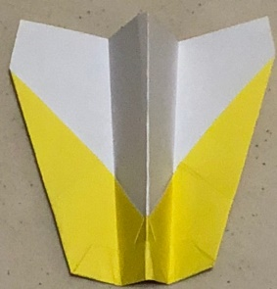 | 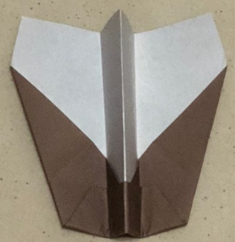 | 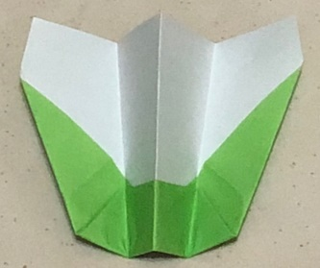
尖 | 1.5 | 2 | 2.5

實驗五：飛機大小是否影響飛行時間？
操控變因：紙張大小(30*30、25*25、20*20、15*15cm)
控制變因：無升降舵、無側翼、機翼寬度3.9cm、紙張厚度1張紙
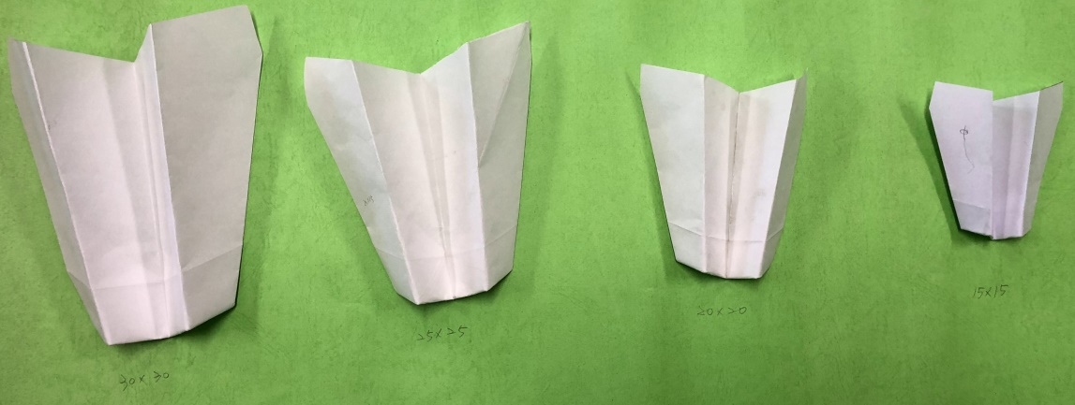

實驗六：飛機重量是否影響飛行時間？
操控變因：機身的重量(1.6、3.5、5.2、7.1g)
控制變因：無升降舵、無側翼、機翼寬度3.9cm、 機身長 9.3 cm、紙張大小15*15cm、
機身高度3.9cm

實驗七：機身高度是否影響飛行時間？
操控變因：機身高度
控制變因：無升降舵、無側翼、機翼寬度3.9cm、機身重量1.6g、機身長 9.3cm
外型 |  |  | 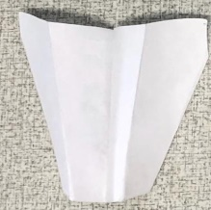 | 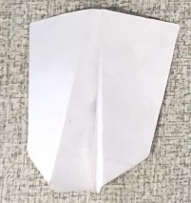
機身高度 | 8cm | 5cm | 2.5cm | 1.8(對照組)

實驗八：機身有無黏住是否影響飛行時間？
操縱變因：有無黏住機身
控制變因：各依照實驗一至七，共七組進行比較

陸、結果與討論
實驗一：側翼的大小會不會影響紙飛機在空中飛的時間？
側翼高度(cm)  次數 | 無 | 0.5 | 1 | 1.5
1 | 4.78 | 1.78 | 3.96 | 3.2
2 | 4.42 | 1.46 | 1.28 | 2.23
3 | 4.28 | 3.6 | 2.35 | 2.55
4 | 4.3 | 3.86 | 3.85 | 4.16
5 | 5.35 | 3.68 | 2.12 | 2.98
6 | 4.56 | 2.4 | 1.6 | 2.38
平均 | 4.62 | 2.80 | 2.53 | 2.92

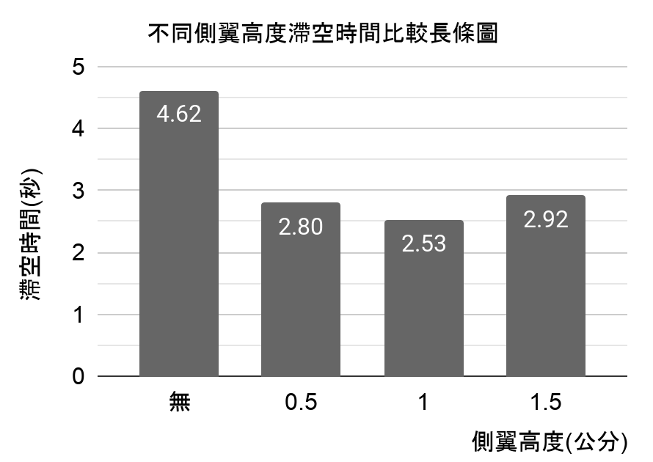
討論：
- 從這個實驗中，可以發現無側翼紙飛機飛得最久，穩定性也最好。摺了側翼之後的表現則沒有太大差異，平均時間都不超過3秒。
- 以其他紙飛機的結構來看，有側翼的應該會飛得比較久，但Y型紙飛機不適合有側翼，加了側翼的話，會破壞它的結構。

實驗二：機翼的寬度會不會影響紙飛機在空中飛的時間？
翼寬(cm)  次數 | 1.8 | 3.9 | 4.2 | 4.8
1 | 3.3 | 4.78 | 4.66 | 3.68
2 | 3.39 | 4.42 | 4.98 | 2.53
3 | 3.08 | 4.28 | 3.22 | 3.09
4 | 3.66 | 4.3 | 5.3 | 2.75
5 | 3.84 | 5.35 | 3.25 | 1.88
6 | 3.36 | 4.56 | 3.25 | 3.06
平均 | 3.44 | 4.62 | 4.11 | 2.83

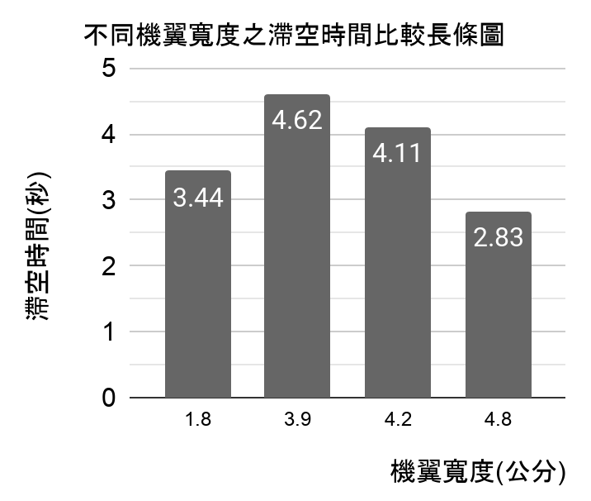

討論：
- 從這個實驗中，可以發現機翼寬3.9公分的紙飛機飛最久，每一次實驗的飛行時間也很穩定，不會有忽長忽短的情形。
- 機翼寬4.8公分的紙飛機飛得比較不理想，每一次實驗的飛行時間也非常不穩定。
- 原始機型飛的最好，如果任意改變飛機結構會讓飛機飛得比較差。

實驗三：升降舵位置是否影響飛行時間？
上摺
升降舵距中心位置  次數 (cm) | 無 |  | 0.5 |  | 1 |  | 1.5
 | 時間 | 軌跡 | 時間 | 軌跡 | 時間 | 軌跡 | 時間 | 軌跡
1 | 4.76 |  | 4.06 | 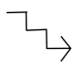 | 4.31 |  | 4.42 | 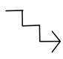
2 | 2.57 |  | 3.23 |  | 5.52 | 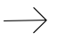 | 4.28
3 | 2.58 | 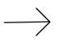 | 3.81 |  | 5.45 |  | 4.58
4 | 3.26 |  | 3.85 |  | 3.92 |  | 3.59
5 | 3.75 |  | 3.61 |  | 4.65 |  | 4.3
6 | 3.4 |  | 4.83 |  | 4.53 |  | 4.32
平均 | 3.39 |  | 3.9 |  | 4.73 |  | 4.25

下摺
升降舵距中心位置  次數 (cm) | 無 |  | 0.5 |  | 1 |  | 1.5
 | 時間 | 軌跡 | 時間 | 軌跡 | 時間 | 軌跡 | 時間 | 軌跡
1 | 4.76 |  | 2.52 |  | 3.03 |  | 3.23 | 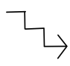
2 | 2.57 |  | 3.48 |  | 4.68 |  | 4.45
3 | 2.58 |  | 3.86 |  | 4.36 | 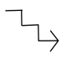 | 3.4
4 | 3.26 |  | 5.68 |  | 4.96 |  | 2.21
5 | 3.75 |  | 2.83 |  | 3.23 |  | 5.56
6 | 3.4 |  | 3.8 |  | 4.11 |  | 4.76
平均 | 3.39 |  | 3.695 |  | 4.06 |  | 3.94
(備註：軌跡符號說明
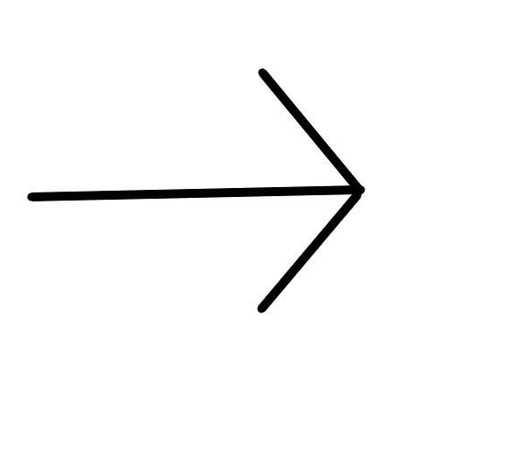平穩的滑翔落下 迴旋落下 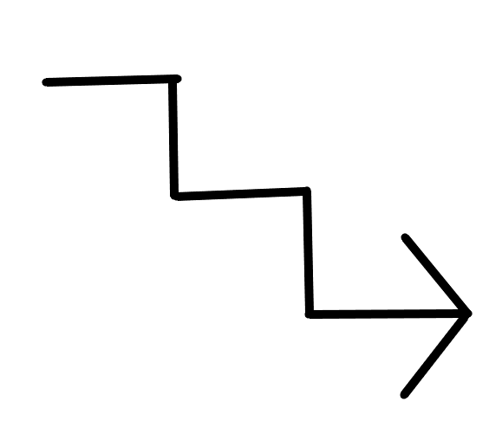階梯式落下 直接下墜

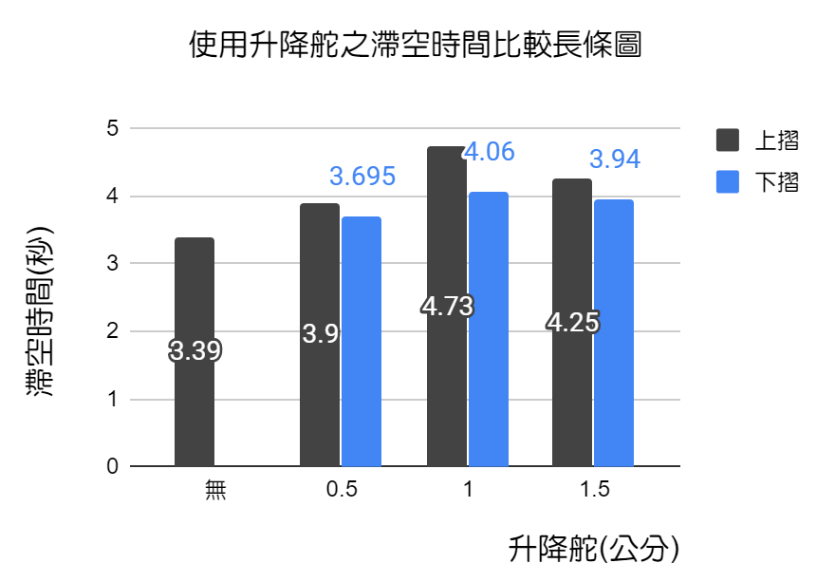

討論：
      - 經由實驗結果發現，使用升降舵可以增加飛行時間，無論是上摺還是下摺，跟無升降舵的飛機比起來，都較穩定，飛得很好。
      - 從上圖可以得知，升降舵上摺比下摺飛的時間還要久。
      - 經由實驗結果發現，有升降舵的飛機的軌跡大多是迴旋和階梯式的飛行方式，其中又以迴旋式飛行方式為主要飛行方式。

實驗四：機頭尖或平會不會影響紙飛機在空中飛的時間？
機頭內摺深度(cm)  次數 | 0(尖) | 1.5 | 2 | 2.5
1 | 3.96 | 2.15 | 2.15 | 3.48
2 | 3.58 | 2.48 | 3.05 | 2.3
3 | 1.05 | 1.71 | 3.83 | 3.82
4 | 1.75 | 2.5 | 1.98 | 4.49
5 | 4.49 | 2.93 | 3.96 | 1.62
6 | 2.46 | 1.26 | 1.23 | 1.35
平均 | 2.88 | 2.17 | 2.70 | 2.84

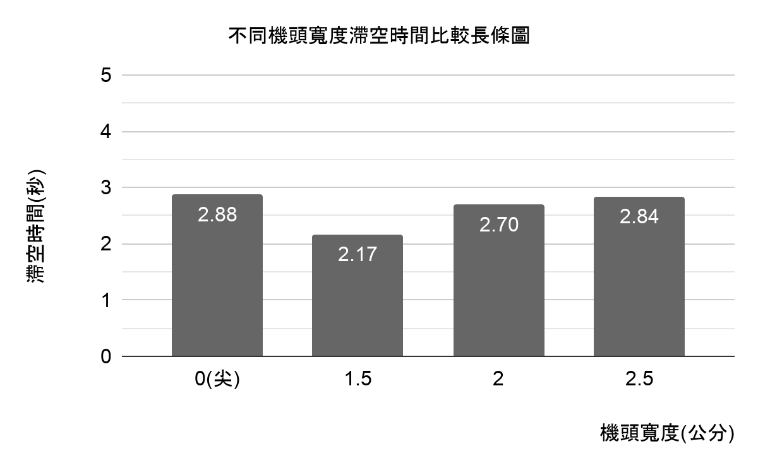
討論：
            - 根據這個實驗能得知，機頭尖的，也就是原始的Y型飛機，飛行時間的平均是2.88秒，是四種不同機頭裡面飛最久的。
            - 若要摺出機頭，稍微寬一點會比摺一點點好。

實驗五：飛機大小是否影響飛行時間？
紙張大小(cm)  次數 | 15x15 |  | 20x20 |  | 25x25 |  | 30x30
1 | 1.66 |  | 2.46 |  | 2.16 |  | 4.03
2 | 5.38 |  | 4.08 |  | 1.49 |  | 2.83
3 | 1.99 |  | 2.16 |  | 4.73 |  | 1.96
4 | 3.03 |  | 1.43 |  | 3.85 |  | 6.33
5 | 4.41 |  | 3.13 |  | 1.43 |  | 2.42
6 | 2.03 |  | 5.52 |  | 1.68 |  | 1.96
平均 | 3.08 |  | 3.13 |  | 2.57 |  | 3.26

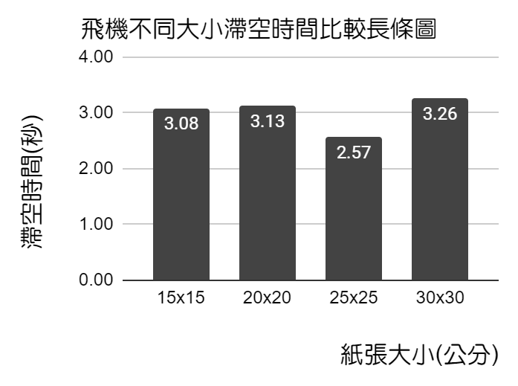
討論：
1.由於這是由正方形等比例放大的，所以數據和軌跡差異不大。
2.從實驗結果來看，可以發現，飛行軌跡以螺旋式飛行方式為主。

實驗六：飛機重量是否影響飛行時間？
飛機重(g)  次數 | 1.6 | 3.5 | 5.2 | 7.1
1 | 4.16 | 2.36 | 1.25 | 1.26
2 | 2.45 | 1.41 | 1.26 | 1.76
3 | 2.63 | 2.98 | 1.76 | 1.25
4 | 2.06 | 1.43 | 1.71 | 1.13
5 | 2.9 | 1.5 | 1.18 | 1.23
6 | 1.51 | 1.82 | 1.46 | 1.56
平均 | 2.62 | 1.92 | 1.44 | 1.37

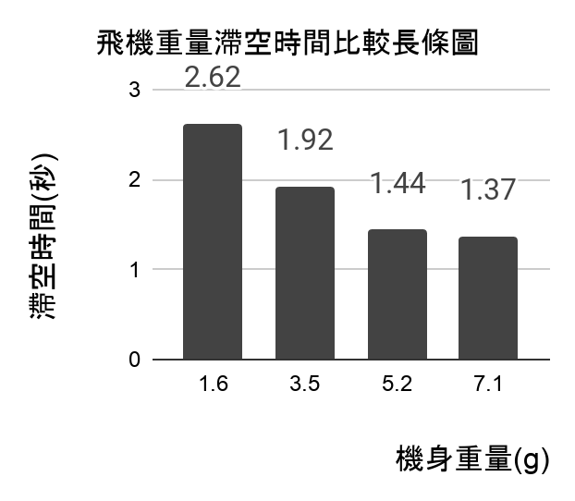
討論：
1.我們黏貼多張色紙來做紙飛機，發現如果超過三張會直接下墜，所以飛行時間不久。
2.承上，重量越重飛行時間越短。

實驗七：機身的高度會不會影響紙飛機在空中飛的時間？
機身高度(cm)  次數 | 8 | 5 | 2.5 | 1.8
1 | 3.02 | 3.4 | 3.36 | 2.21
2 | 2.4 | 1.83 | 2.26 | 1.36
3 | 2.63 | 2 | 3.8 | 1.33
4 | 2.43 | 3.15 | 3.06 | 1.58
5 | 2.76 | 3.05 | 2.62 | 2.16
6 | 2.23 | 2.82 | 2.42 | 3.26
平均 | 2.58 | 2.71 | 2.92 | 1.98

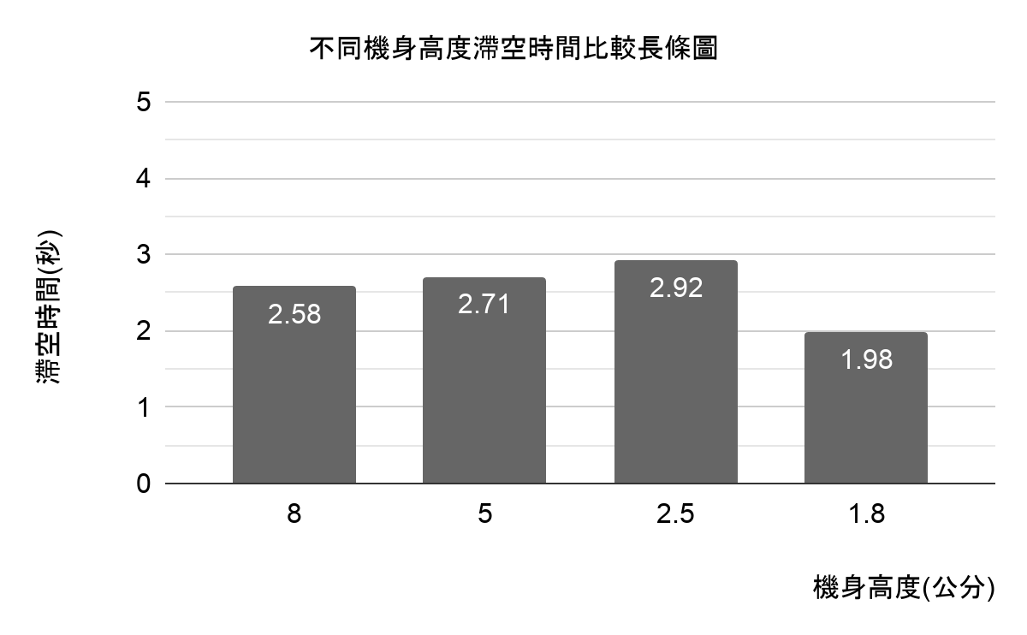
討論:
- 經過實驗可以發現，機身前端2.5、後端0.9公分的飛機飛行最久。
- 除了對照組的機身是前端低後端高，其餘三台都是前端較高。而經過實驗發現，Y型紙飛機較適合製作成前端高後端低的，但前端越高表現越差。
- 對照組紙飛機，飛行軌跡為大迴旋3至4圈後落地。
- 機身前端2.5公分的紙飛機，飛行軌跡為快速而小圈的螺旋式飛行。

實驗八：機身有無黏住是否影響飛行時間？
黏住機身之不同側翼大小滯空時間紀錄表
側翼高度(cm)  次數 | 無 | 0.5 | 1 | 1.5
1 | 2.41 | 5.15 | 1.63 | 1.15
2 | 1.39 | 0.75 | 2.15 | 1.31
3 | 4.11 | 1.42 | 2.15 | 1.31
4 | 4.93 | 2.35 | 4.1 | 1.48
5 | 4.56 | 1.46 | 3.58 | 2.05
6 | 4.66 | 3.66 | 3.55 | 1.85
平均 | 3.68 | 2.47 | 2.86 | 1.53

黏住機身之不同機翼寬度滯空時間紀錄表
翼寬(cm)  次數 | 1.8 | 3.9 | 4.2 | 4.8
1 | 1.95 | 2.46 | 2.75 | 2.78
2 | 1.93 | 1.9 | 3.13 | 2.73
3 | 1.9 | 1.71 | 3.58 | 3.85
4 | 2.48 | 2.25 | 2.68 | 3.69
5 | 1.28 | 1.41 | 2.43 | 2.45
6 | 2.01 | 1.12 | 3.26 | 3.26
平均 | 1.93 | 1.81 | 2.97 | 3.13

黏住機身紙飛機在之有無升降舵情形下的滯空時間紀錄表
升降舵距中心位置  次數 (cm) | 無 | 0.5 |  | 1 |  | 1.5
 |  | 上摺 | 下摺 | 上摺 | 下摺 | 上摺 | 下摺
1 | 1.98 | 4.13 | 1.4 | 1.66 | 1.9 | 2.26 | 1.36
2 | 2.02 | 1.86 | 2.2 | 2.55 | 1.33 | 3.46 | 2.38
3 | 1.92 | 2.23 | 2.63 | 2.48 | 2.36 | 4.05 | 1.43
4 | 1.39 | 2.45 | 1.58 | 2.58 | 1.72 | 2.65 | 1.43
5 | 3.59 | 2.53 | 3.18 | 4.42 | 1.75 | 3.47 | 1.45
6 | 1.65 | 4.13 | 1.46 | 2.45 | 1.29 | 3.42 | 1.62
平均 | 2.09 | 2.89 | 2.08 | 2.69 | 1.73 | 3.22 | 1.61

黏住機身之不同機頭寬度滯空時間紀錄表
機頭內摺深度(cm)  次數 | 0(尖) | 1.5 | 2 | 2.5
1 | 4.66 | 1.78 | 3.56 | 1.76
2 | 4.55 | 1.55 | 2.76 | 2.82
3 | 4.46 | 2.08 | 3.76 | 1.86
4 | 4.58 | 1.75 | 2.68 | 2.45
5 | 4.26 | 2.73 | 3.03 | 1.88
6 | 3.48 | 1.65 | 2.45 | 1.53
平均 | 4.33 | 1.92 | 3.04 | 2.05

黏住機身之不同飛機大小滯空時間紀錄表
紙張大小(cm)  次數 | 15x15 | 20x20 | 25x25 | 30x30
1 | 1.98 | 1.66 | 3.2 | 2.53
2 | 2.02 | 2.26 | 1.62 | 3.4
3 | 1.92 | 2.48 | 2.28 | 3
4 | 1.39 | 1.68 | 4.3 | 1.2
5 | 3.59 | 1.65 | 2.03 | 1.73
6 | 1.65 | 2.28 | 1.73 | 2.03
平均 | 2.09 | 2 | 2.53 | 2.32

黏住機身之不同飛機重量滯空時間紀錄表
飛機重(g)  次數 | 1.6 | 3.5 | 5.2 | 7.1
1 | 1.7 | 1.06 | 1.18 | 1.5
2 | 1.4 | 1.03 | 1.03 | 0.95
3 | 1.65 | 1.66 | 0.88 | 1.23
4 | 1.72 | 1.13 | 1.03 | 1.08
5 | 1.23 | 1.15 | 1.12 | 1
6 | 1.98 | 1 | 1.12 | 1.32
平均 | 1.61 | 1.17 | 1.06 | 1.18

黏住機身之不同機身高度滯空時間紀錄表
機身高度(cm)  次數 | 8 | 5 | 2.5 | 1.8
1 | 2.33 | 2.48 | 2.03 | 4.03
2 | 2.26 | 2 | 1.75 | 2.98
3 | 2.55 | 1.98 | 2.33 | 4.1
4 | 2.75 | 2.53 | 2.05 | 4.36
5 | 2.63 | 2.06 | 1.84 | 4.16
6 | 2.83 | 1.78 | 2.36 | 5.05
平均 | 2.56 | 2.14 | 2.06 | 4.11

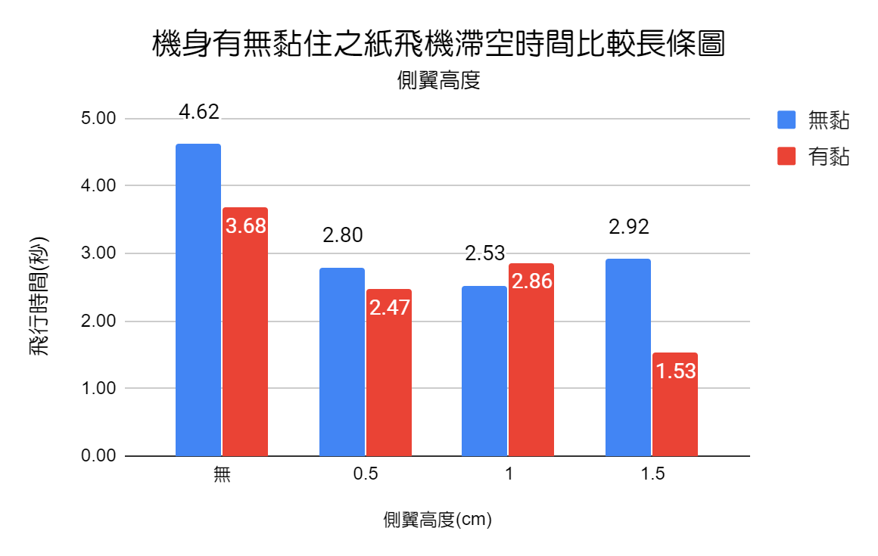

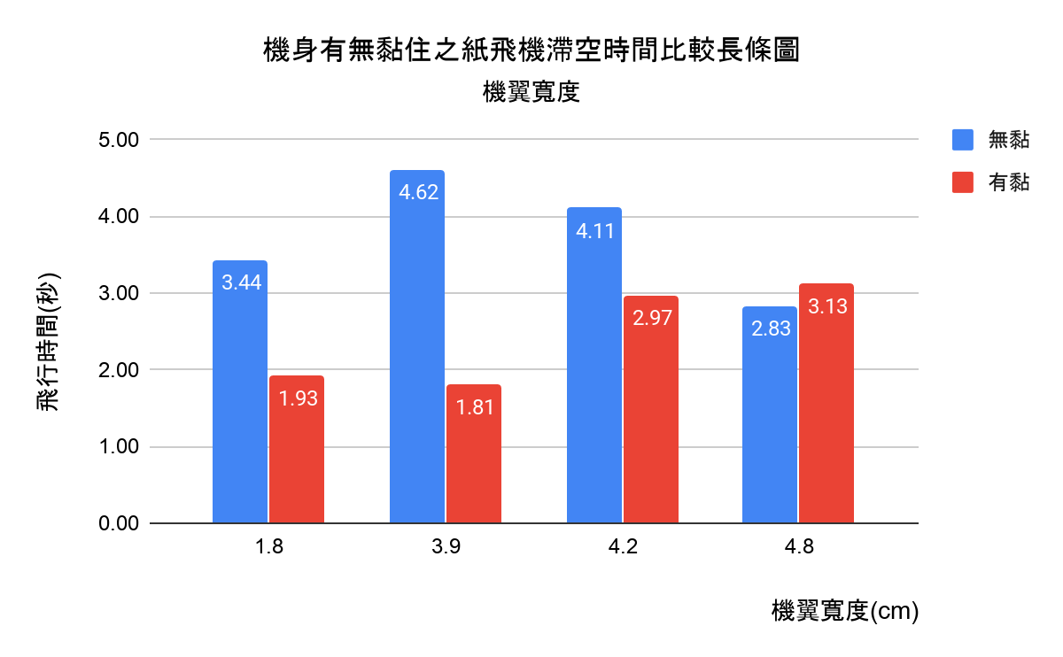

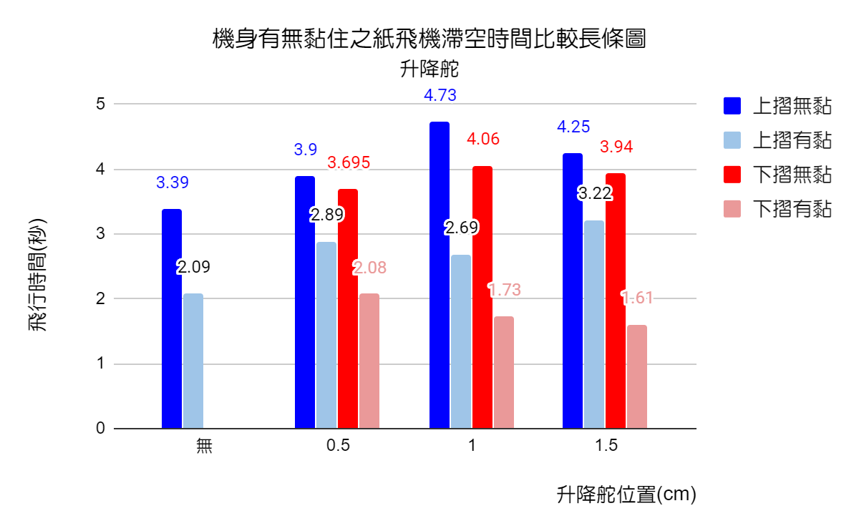
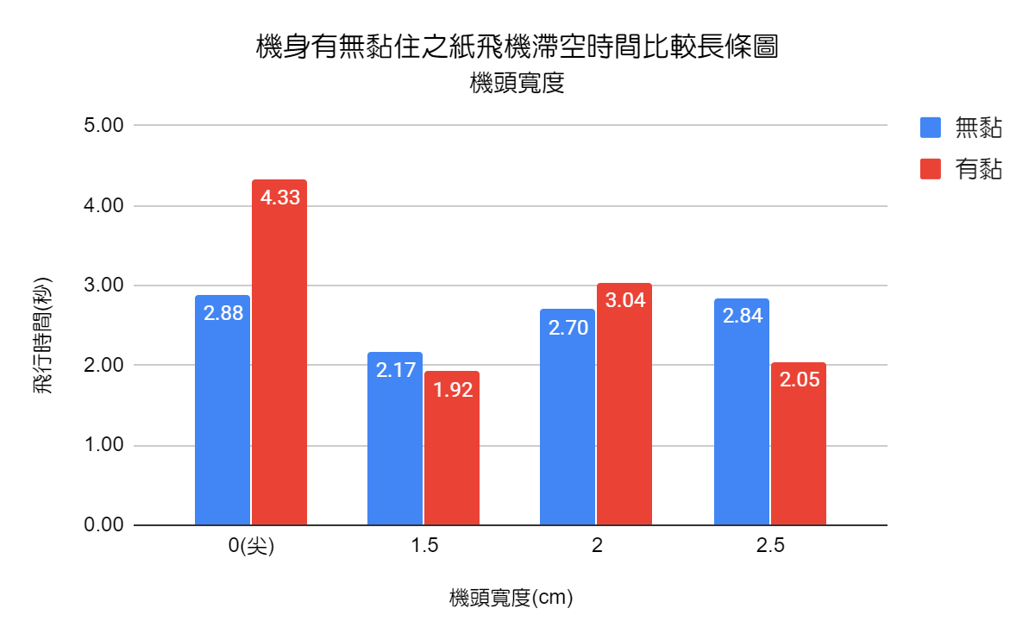
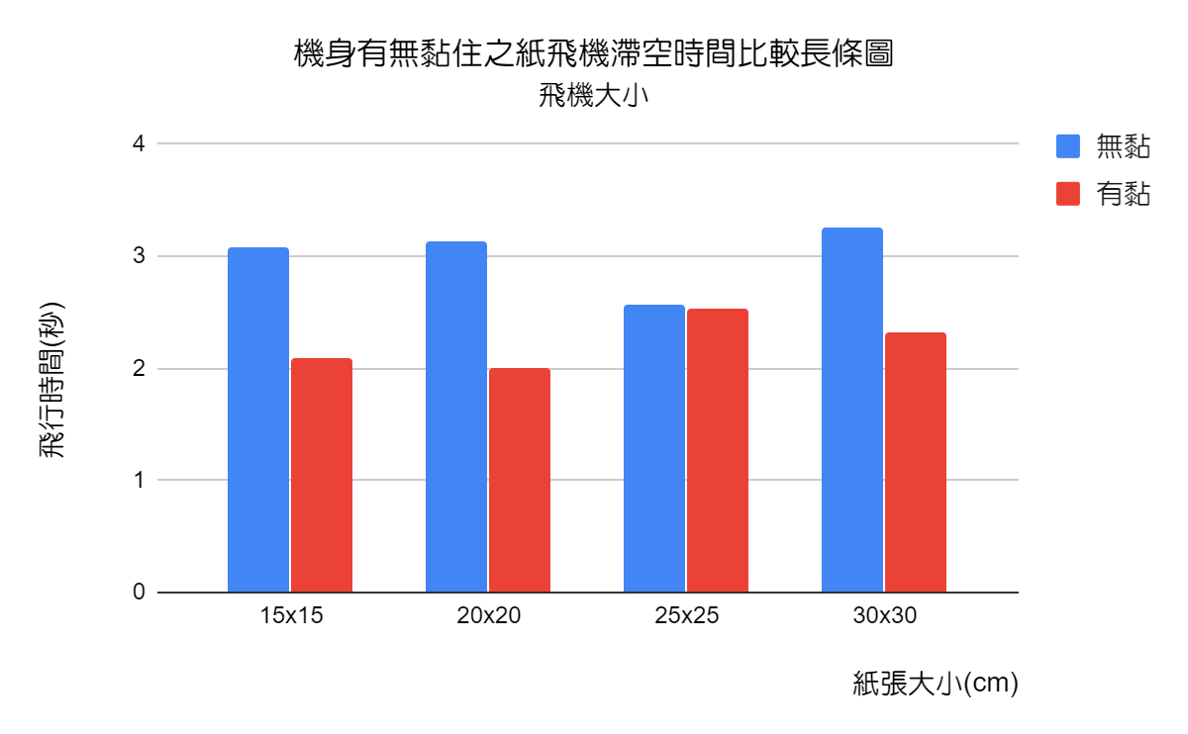
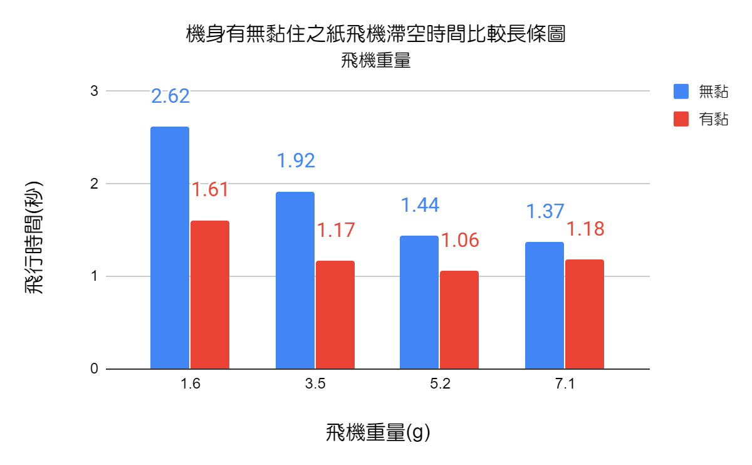
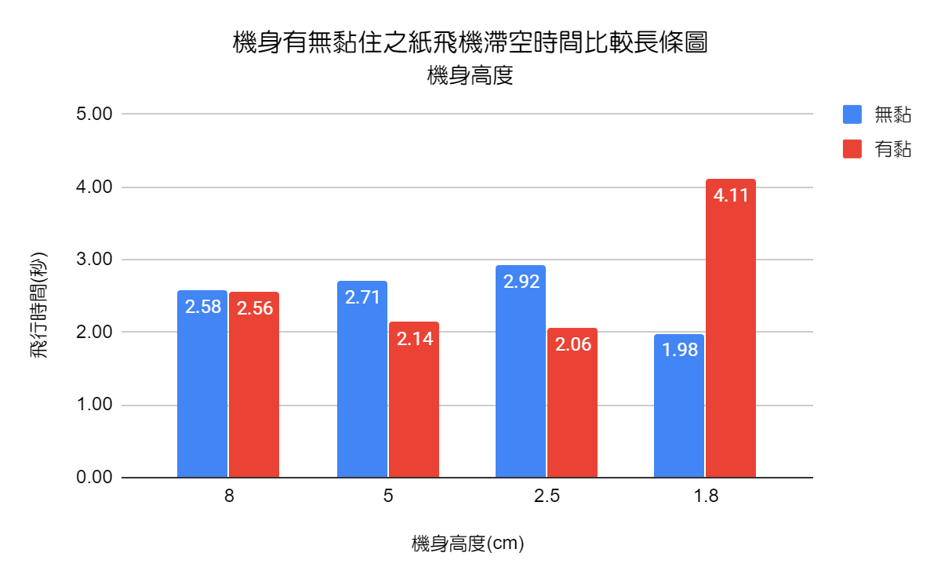
討論：
- 實際實驗時發現，如果機身黏住有些飛機落下時會很像竹蜻蜓慢慢飄下，反而能增加了飛行時間。
- 機身有黏的實驗中，可以發現，側翼高度是1公分的飛機飛得比沒黏的飛機還要久。
- 機身有黏的實驗中，可以發現，機翼寬度是4.2公分和4.8公分的飛機飛得比沒黏的飛機還要久，我們推測是因為機身黏住導致重心在機身，又加上機翼夠大，重力所造成的空氣阻力變成飛機的助力。
- 機身有黏的實驗中，可以發現，沒黏的飛機飛得比有黏的飛機還要久。
- 機身有黏的實驗中，可以發現，尖頭和一般的飛機飛得比沒黏的飛機還要久。
- 機身有黏的實驗中，可以發現，除了25x25的飛機跟沒黏的飛機飛得差不多久，其他大小的飛機都飛得比有黏的飛機還要快掉地。
- 機身有黏的實驗中，可以發現，沒黏的飛機都飛得比有黏的飛機還要久。
- 機身有黏的實驗中，可以發現，機身高度1.8公分的飛機飛得比沒黏的飛機還要久。原因可能是因為，機身高度1.8公分的飛機落下時會很像竹蜻蜓慢慢飄下，所以能增加飛行時間。

柒、結論
- 側翼會影響飛行時間，無側翼紙飛機飛得最久，穩定性也最好，摺了側翼之後的表現則沒有太大差異。
- 機翼寬度會影響飛行時間，原始機型飛得最好，加長縮短破壞飛機結構導致飛得比較差。
- 升降舵無論是上摺還是下摺都可以使飛行時間增加。
- 機頭尖或平會影響飛行時間，機頭尖的，也就是原始的Y型飛機，飛行表現最佳。
- 我們是利用等比例放大的正方形紙，飛機大小對飛行時間。
- 以本實驗的機型來看，機身重量越重飛行時間越短，一張紙表現最佳。
- 機身高度會影響飛行時間，2.5表現最佳，高於或低於2.5就沒那麼好。
- 滯空型飛機的飛行軌跡除了單純向前方滑翔，也會有轉圈迴旋、像下樓梯一樣緩降的方式。
- 整體而言機身不要黏住飛機飛得比較久。

捌、參考資料
(一)馬達發射器，取自泛科技panx.asia/archives/3024
(二)四方形大叔(2019)。超能力紙飛機：飛遠、飛久、飛快與花式特技飛行摺紙飛機大集
合！。台北市：碁峰資訊。

